**Лабораторная работа №4**

**Основы программирования сценариев в Microsoft Windows PowerShell**

**Задание:**

1. Используя подвыражения, вычислите и выведите на экран, сколько

байт: в одном 1 Кб, в одном 1Мб и 1 Гб;

2. Используя подвыражения, осуществите перевод числа 10000 из

шестнадцатиричной системы счисления в десятичную систему счисления;

3. Разработать сценарий, выводящий следующий текст на экран:

АНО ВПО ЦС РФ

«РОССИЙСКИЙ УНИВЕРСИТЕТ КООПЕРАЦИИ»

ЧЕБОКСАРСКИЙ КООПЕРАТИВНЫЙ ИНСТИТУТ (ФИЛИАЛ)

Бухгалтерского учета и прикладной информатики

**1) Используя подвыражения, вычислил и вывел на экран, сколько**

**байт: в одном 1 Кб, в одном 1Мб и 1 Гб**

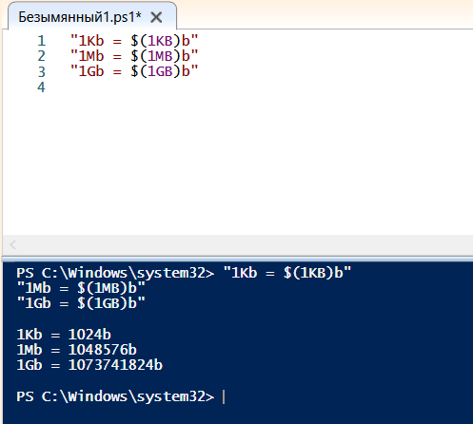

**2)** **Используя подвыражения, осуществил перевод числа 10000 из шестнадцатиричной системы счисления в десятичную систему счисления**

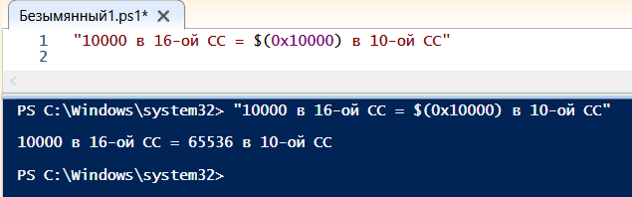

**3. Разработал сценарий, выводящий следующий текст на экран:**

**АНО ВПО ЦС РФ**

**«РОССИЙСКИЙ УНИВЕРСИТЕТ КООПЕРАЦИИ»**

**ЧЕБОКСАРСКИЙ КООПЕРАТИВНЫЙ ИНСТИТУТ (ФИЛИАЛ)**

**Бухгалтерского учета и прикладной информатики**

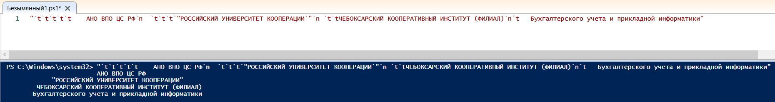

Задание:

1. Изучить справочную информацию по описанию переменных в

PowerShell;

2. Разработать сценарий, выполняющий следующие действия:

* назначение переменным $a, $b, $c типа «Int32» и инициализация их значением «0»;
* назначение, используя переменные среды, в качестве домашней папки текущего пользователя папку указанную параметром командной строки сценария;
* вывод на экран значения переменной среды «HOMEPATH»;
* определение типа имеет переменной среды «OS»;
* определение, используя переменные оболочки PowerShell, успешности выполнения команды «$env:TEMP="d:\student"».

1. **Изучил справочную информацию по описанию переменных в PowerShell;**
2. **Разработал сценарий для задания №2:**

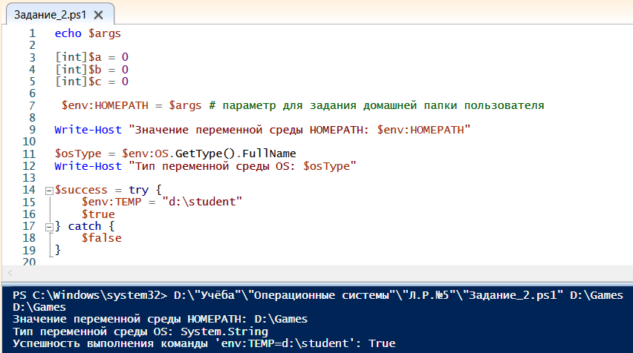

**Задание:**

1. Изучить справочную информацию по арифметическим операциям и управляющим инструкциям в PowerShell;

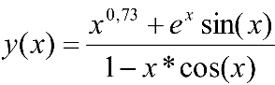2. Разработать сценарий, выполняющий следующие действия:

• вычисляющий значение функции по введённому в первом параметре командной строки параметру «х»;

• осуществляющий проверку второго параметра командной строки на наличие в нём названия файла, состоящего из четырёх символов и любого расширения (вывести true или false).

**1)Изучил справочную информацию по арифметическим операциям и управляющим инструкциям в PowerShell**

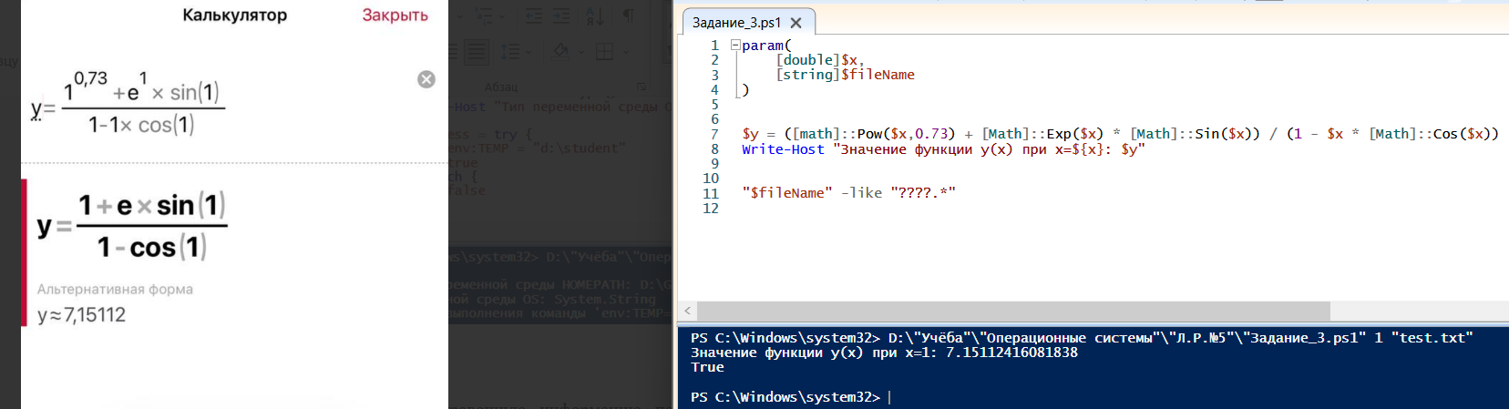**2)Разработал сценарий для выполнения задания №2:**

**Задание:**

1. Изучить справочную информацию по управляющим инструкциям в

PowerShell;

2. Разработать сценарий, для вычисления значений функции 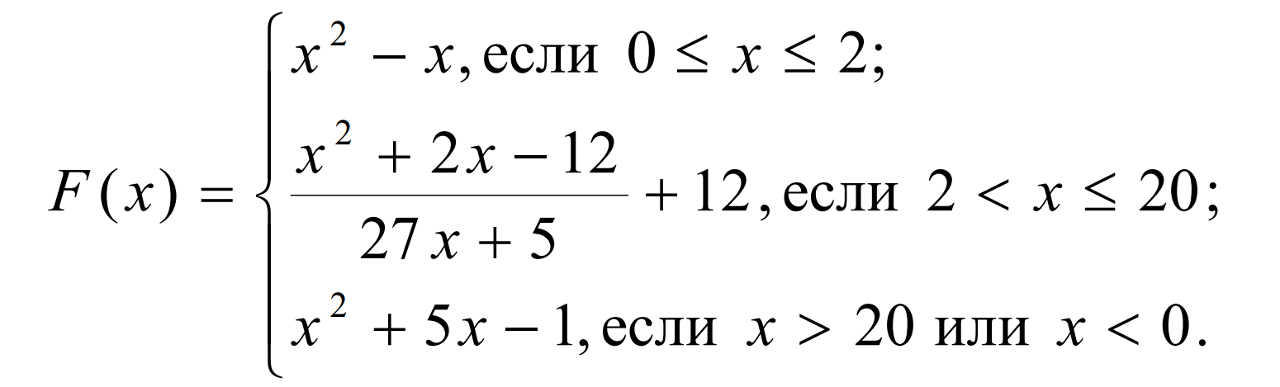

по аргументу «х», вводимому пользователем в командной строке сценария

(Предусмотреть проверку на наличие параметра командной строки. Если

параметр отсутствует, то выдать соответствующее предупреждение

пользователю сценария и сообщить о правильном его формате запуска).

3. Разработать сценарий, который по введённому в первом элементе

командной строки параметру выводит название учебной пары, используя

данные таблицы 11 или сообщение «Перерыв!».

Таблица 11. Расписание звонков

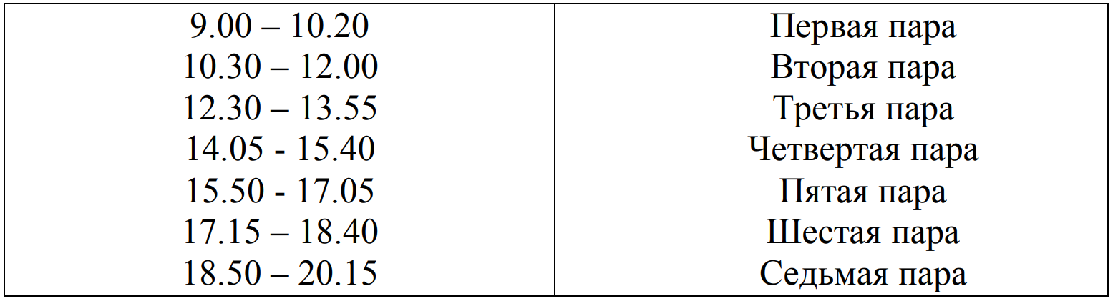

4. Разработать сценарий определяющий общее количество файлов в

каталоге «Program Files» и определяющий, сколько процентов из этого

количества составляют файлы с расширениями «exe» и «ps1».

5. Разработать сценарий определяющий общее количество каталогов в

заданном, первым элементом командной строки, каталоге (предусмотреть

проверку существования заданного пользователем каталога).

**1) Изучил справочную информацию по управляющим инструкциям в**

**PowerShell**

**2)** **Разработал сценарий, для вычисления значений функции**

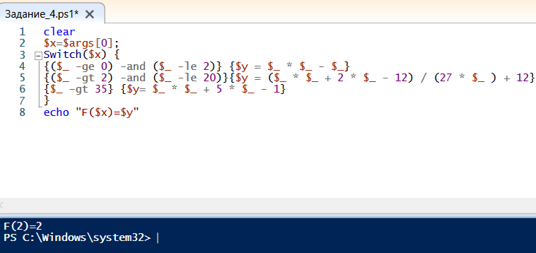

**3. Разработал сценарий, который по введённому в первом элементе**

**командной строки параметру выводит название учебной пары, используя**

**данные таблицы 11 или сообщение «Перерыв!».**

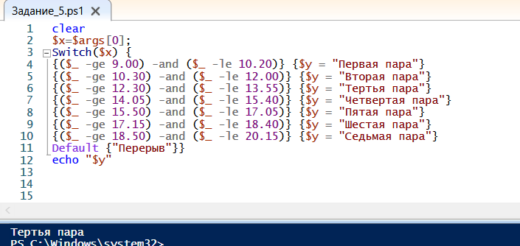

**4) Разработал сценарий определяющий общее количество файлов в**

**каталоге «Program Files» и определяющий, сколько процентов из этого**

**количества составляют файлы с расширениями «exe» и «ps1».**

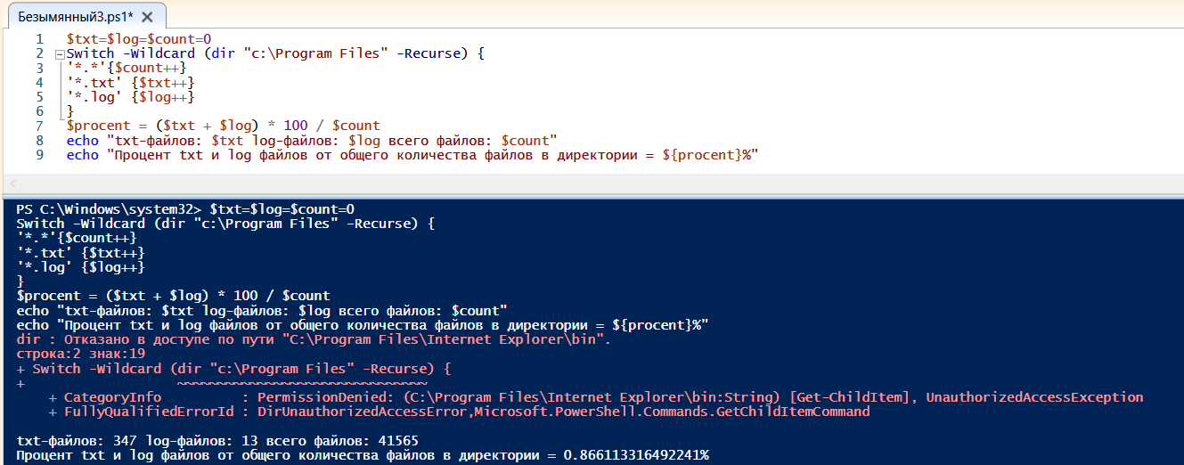

**5. Разработал сценарий определяющий общее количество каталогов в**

**заданном, первым элементом командной строки, каталоге (предусмотреть**

**проверку существования заданного пользователем каталога).**

Решение удобное для обычного пользователя:

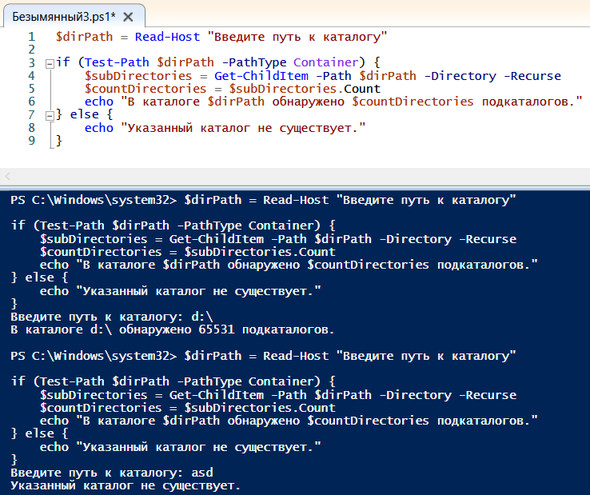

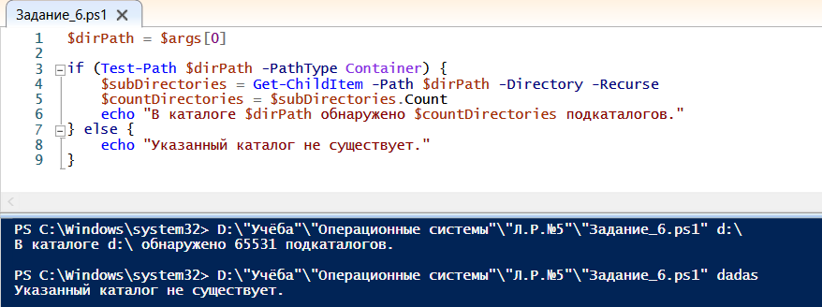Решение удобное для продвинутого пользователя, умеющего пользоваться параметрами:

**Задание:**

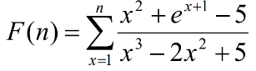1. Изучить справочную информацию по циклическим инструкциям в PowerShell;

2. Разработать сценарий для вычисления значения функции по аргументу «n», вводимому пользователем в командной строке сценария.

3. Разработать сценарий для решения следующей задачи:

Спрос на товар «1» меняется по закону S1=100+3t, а на товар «2» S2 = 2et, где t – время в месяцах. Определить, через сколько месяцев S2 станет больше, чем S1.

4. Разработать сценарий определяющий объем самого большого и самого маленького файла с расширением «txt» в каталоге «Program Files» и выводящий их имена (минимальных файлов может быть несколько).

5. Разработать сценарий определяющий количество файлов в каталоге «Program Files» с расширением «txt», содержащих слова «windows» или «Microsoft».

1. 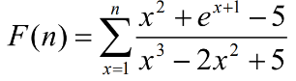**Изучил справочную информацию по циклическим инструкциям в PowerShell**
2. 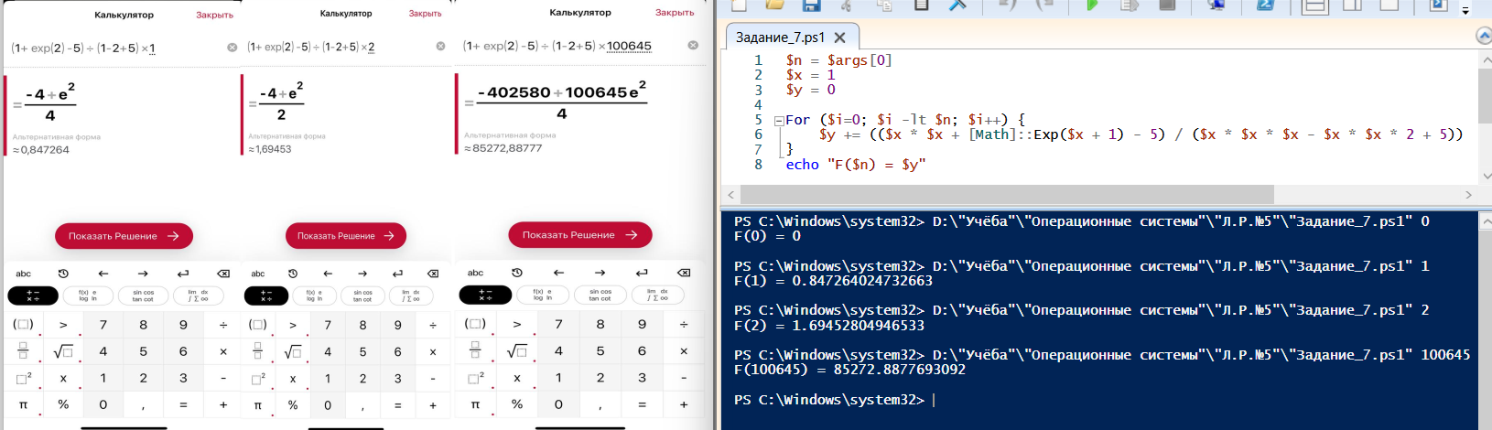**Разработал сценарий для вычисления значения функции по аргументу «n», вводимому пользователем в командной строке сценария.**

**3) Разработать сценарий для решения следующей задачи:**

**Спрос на товар «1» меняется по закону S1=100+3t, а на товар «2» S2 = 2et, где t – время в месяцах. Определить, через сколько месяцев S2 станет больше, чем S1.**

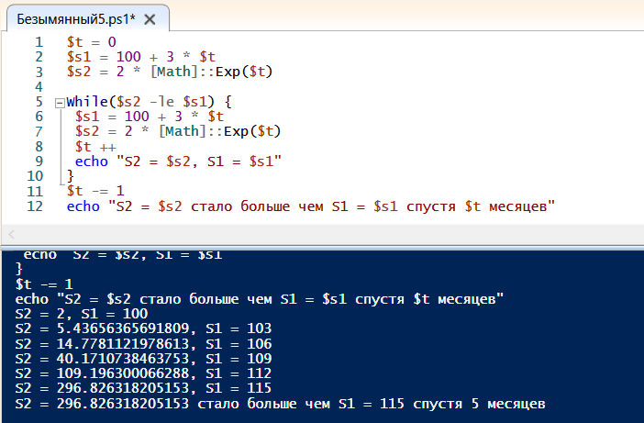

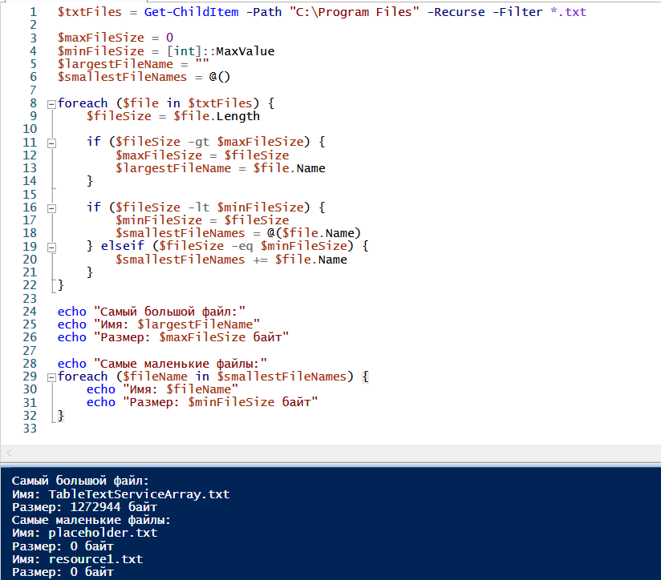**4)** **Разработал сценарий определяющий объем самого большого и самого маленького файла с расширением «txt» в каталоге «Program Files» и выводящий их имена (минимальных файлов может быть несколько).**

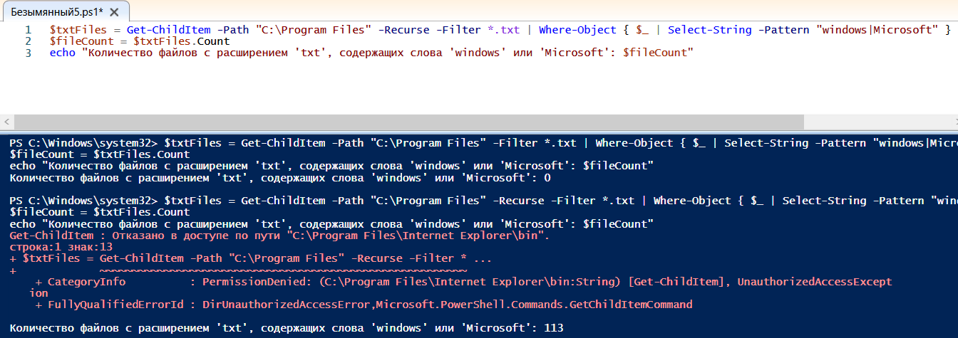**5. Разработал сценарий определяющий количество файлов в каталоге «Program Files» с расширением «txt», содержащих слова «windows» или «Microsoft».**

**Задание:**

1. Изучить справочную информацию по работе с массивами в PowerShell;

2. Разработать сценарий для вычисления среднее арифметического положительных чисел введённых пользователем в командной строке;

3. Разработать сценарий, определяющий, входит ли в состав чисел введённых пользователем в командной строке последовательность подряд идущих значений чисел 1, 2, 3. Если да, то с какой позиции;

4. Разработать сценарий для нахождения наибольшего общего делителя чисел введённых пользователем в командной строке;

5. Разработать сценарий для вычисления суммы тех чисел, введённых пользователем в командной строке, которые являются простыми.

**1) Изучил справочную информацию по работе с массивами в PowerShell**

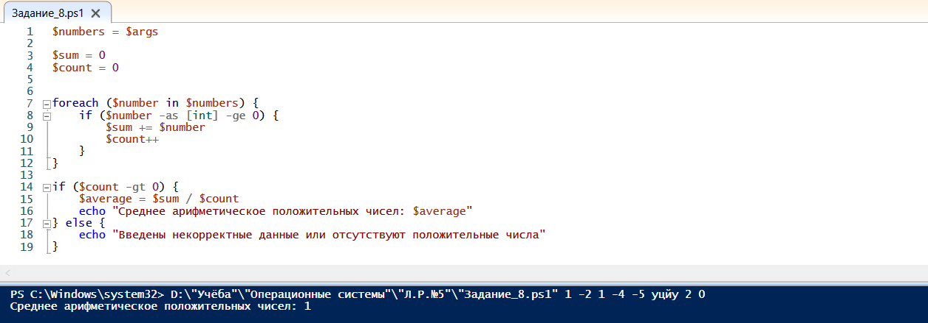**2)** **Разработать сценарий для вычисления среднее арифметического положительных чисел введённых пользователем в командной строке**

**3)** **Разработать сценарий, определяющий, входит ли в состав чисел введённых пользователем в командной строке последовательность подряд идущих значений чисел 1, 2, 3. Если да, то с какой позиции;**

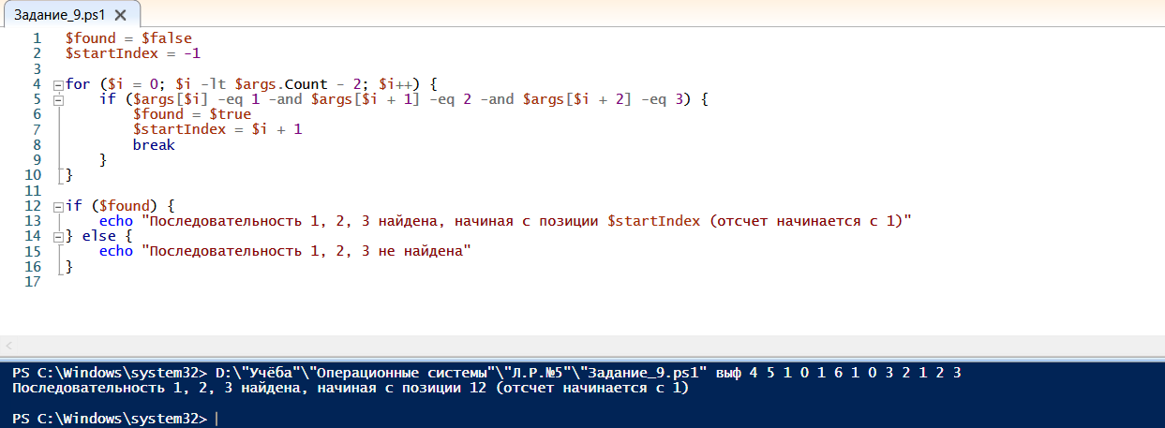

**4) Разработал сценарий для нахождения наибольшего общего делителя чисел введённых пользователем в командной строке**

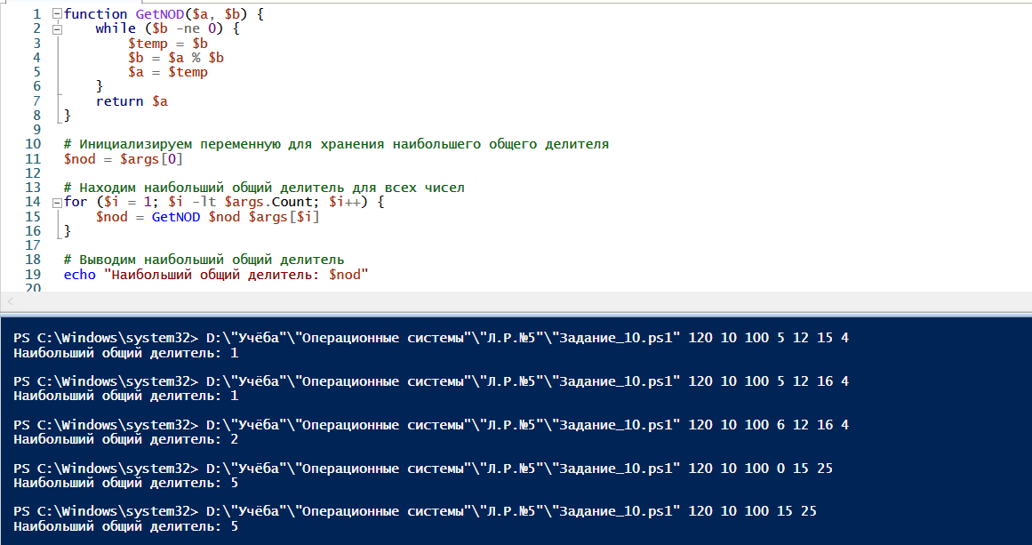

**5. Разработал сценарий для вычисления суммы тех чисел, введённых пользователем в командной строке, которые являются простыми.**

